Povrch České republiky

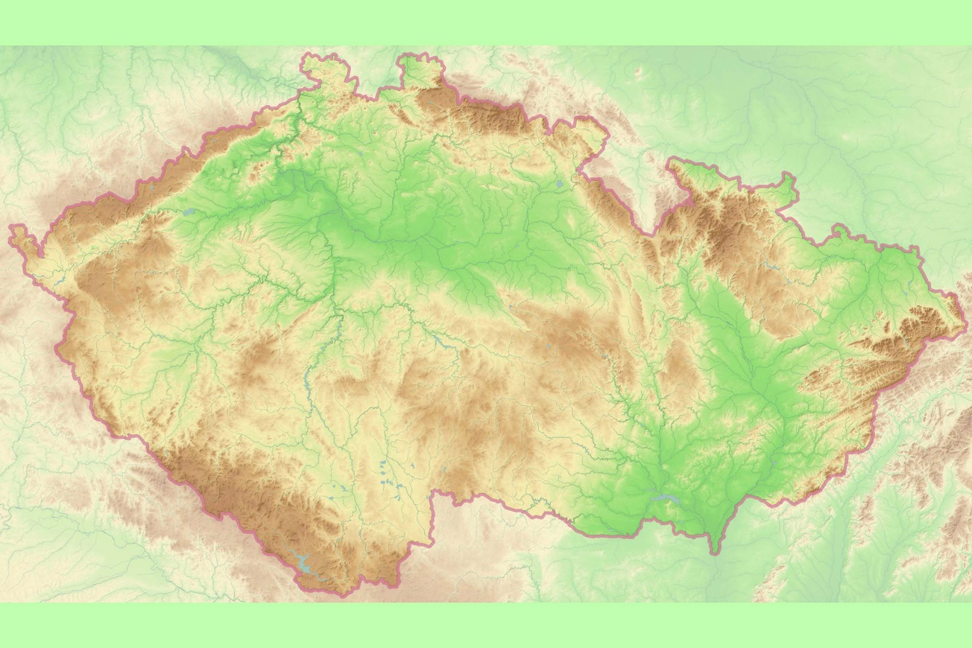
Pohraniční pohoří tvoří přirozené hranice ČR
1 Krkonoše – Sněžka 1602 m n. m. nejvyšší hora ČR
2 Jizerské hory – Smrk
3 Lužické hory – Luž
4 Krušné hory – Klínovec
5 Český les – Čerchov
6 Šumava – Plechý
7 Bílé Karpaty a Moravskoslezské Beskydy – Lysá hora
8 Jeseníky – Praděd
9 Orlické hory – Velká Deštná
Vnitrozemská pohoří ČR neleží na hranicích, ale „v nitru území.“
10 České středohoří – Milešovka
11 Brdy – Tok
12 Českomoravská vrchovina - Javořice
Nížiny ČR jsou nejteplejší a nejúrodnější oblasti na našem území. Rozkládají se kolem velkých řek.

Polabská nížina – kolem řeky Labe
Hornomoravský úval – kolem středního toku Moravy
Dolnomoravský úval – kolem dolního toku Moravy
Dyjskosvratecký úval – kolem řek Dyje a Svratky

Brno leží na pomezí Dyjskosvrteckého úvalu a Drahanské vrchoviny. Můžeme si tak užívat teplé podnebí nížiny i krásu ne příliš vysoké vrchoviny.

